CÔNG TY CỔ PHẦN ĐẦU TƯ PHÁT TRIỂN
CÔNG NGHỆ VÀ TRUYỀN THÔNG

TTS
TÀI LIỆU ĐẶC TẢ YÊU CẦU PHẦN MỀM MỨC CAO
Mã hiệu dự án: TTS
Mã hiệu tài liệu:
Phiên bản tài liệu:

<Địa điểm>, <Thời gian>

BẢN GHI NHẬN THAY ĐỔI TÀI LIỆU
Ngày thay đổi | Vị trí thay đổi | Lý do | Nguồn gốc | Phiên bản cũ | Mô tả thay đổi | Phiên bản mới
Ghi chú:
- Các đoạn text nằm trong dấu ngoặc đơn nhọn <> và được trình bày bằng màu chữ xanh Hyperlink, in nghiêng là những mô tả chi tiết, hướng dẫn và có thể là những gợi ý cho các đề mục tương ứng.
- Các đoạn text nằm trong dấu ngoặc vuông [], in nghiêng và được trình bày bằng màu chữ nâu là những ví dụ minh họa.
→ Các đoạn gợi ý và ví dụ này cần được bỏ khi người viết thực hiện viết các tài liệu trên biểu mẫu này.

TRANG KÝ
NEO

Người lập: Trần Hải Long Ngày:
<Họ tên>
<Chức vụ>

Người xem xét: <Ngày>
<Họ tên>
<Chức vụ>

Người phê duyệt: <Ngày>
<Họ tên>
<Chức vụ>
<Thêm tiếp nếu cần>

Người xem xét: <Ngày>
<Họ tên>
<Chức vụ>

Người phê duyệt: <Ngày>
<Họ tên>
<Chức vụ>

MỤC LỤC
1. GIỚI THIỆU 6
1.1 Mục tiêu tài liệu 6
1.2 Khái niệm, thuật ngữ 6
1.3 Tài liệu tham khảo 6
2. MÔ TẢ TỔNG THỂ 8
2.1 Yêu cầu về mô hình của sản phẩm 8
2.2 Yêu cầu kỹ thuật về công nghệ sử dụng 8
2.3 Yêu cầu về kiến trúc của sản phẩm 8
3. ĐẶC TẢ YÊU CẦU CHỨC NĂNG 11
3.1 Phân hệ 1/ module 1 11
4. CÁC YÊU CẦU PHI CHỨC NĂNG 13
4.1 <Mã hiệu yêu cầu>: Yêu cầu về cài đặt, triển khai hệ thống 13
4.2 <Mã hiệu yêu cầu>: Yêu cầu bảo mật 13
4.3 <Mã hiệu yêu cầu>: Yêu cầu sao lưu 13
4.4 <Mã hiệu yêu cầu>: Yêu cầu khả năng xử lý dữ liệu của sản phẩm 14
4.5 <Mã hiệu yêu cầu>: Yêu cầu về tính sử dụng 14
4.6 <Mã hiệu yêu cầu>: Giao tiếp người dùng 15
4.7 <Mã hiệu yêu cầu>: Giao tiếp Phần Cứng 15
4.8 <Mã hiệu yêu cầu>: Giao tiếp phần mềm 16
4.9 <Mã hiệu yêu cầu>: Các yêu cầu về tính tiện dụng 16
4.10 <Mã hiệu yêu cầu>: Các yêu cầu tài liệu người dùng và hỗ trợ sử dụng 17
4.11 <Mã hiệu yêu cầu>: Các tiêu chuẩn áp dụng 17
4.12 <Mã hiệu yêu cầu>: Yêu cầu về khả năng phát triển và bảo trì 17
4.13 <Mã hiệu yêu cầu>: Yêu cầu chất lượng đối với từng thành phần hệ thống 18

GIỚI THIỆU
Phần giới thiệu của tài liệu Đặc tả yêu cầu phần mềm cung cấp tổng quan về toàn bộ tài liệu. Nó bao gồm mục tiêu tài liệu mà tài liệu cần nhắm đến; phạm vi hệ thống; diễn giải các khái niệm, thuật ngữ; giới thiệu các tài liệu tham khảo; mô tả tổng quan tài liệu.

Mục tiêu tài liệu
- Tài liệu này đặc tả tổng thể các Yêu Cầu Chức Năng của chương trình .
- Tài liệu này được dùng làm đầu vào cho các quá trình:
- Quá trình thiết kế, lập trình
- Quá trình kiểm tra hệ thống

Khái niệm, thuật ngữ
Thuật ngữ | Định nghĩa | Ghi chú
Bảng 1: Thuật ngữ và định nghĩa

Tài liệu tham khảo
Tên tài liệu | Thời gian ban hành | Nguồn | Ghi chú
TTSSolutionV1.2.pdf
Bảng 2: Tài liệu tham khảo

MÔ TẢ TỔNG THỂ
<Mô tả ngắn gọn về hệ thống, định nghĩa Hệ thống sẽ xây dựng, đáp ứng mong muốn gì của khách hàng, mang lại lợi ích ra sao, cho đối tượng nào>

Yêu cầu về mô hình của sản phẩm
2.1.1 Kiến trúc tổng thể hệ thống
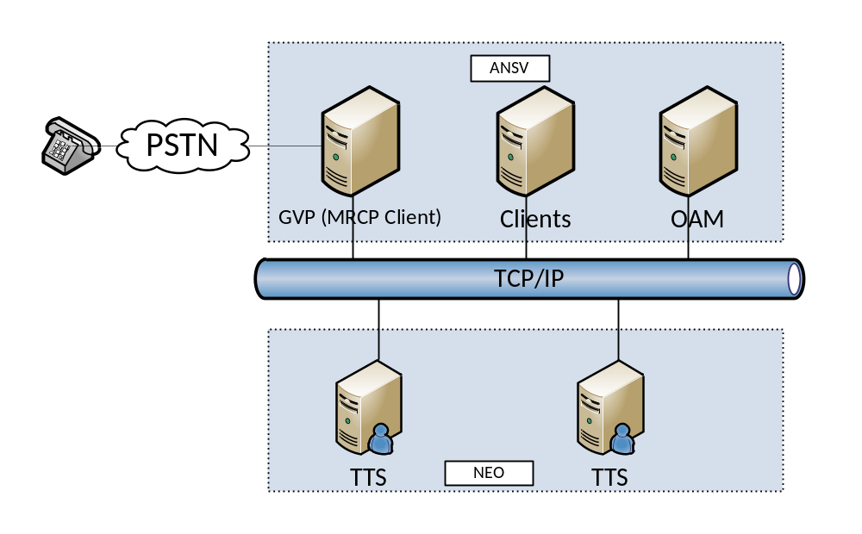
2.2.2 Mô hình phân lớp và mô hình tổ chức hệ thống
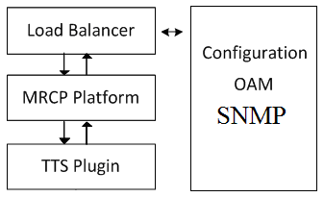
Mô hình phân lớp hệ thống
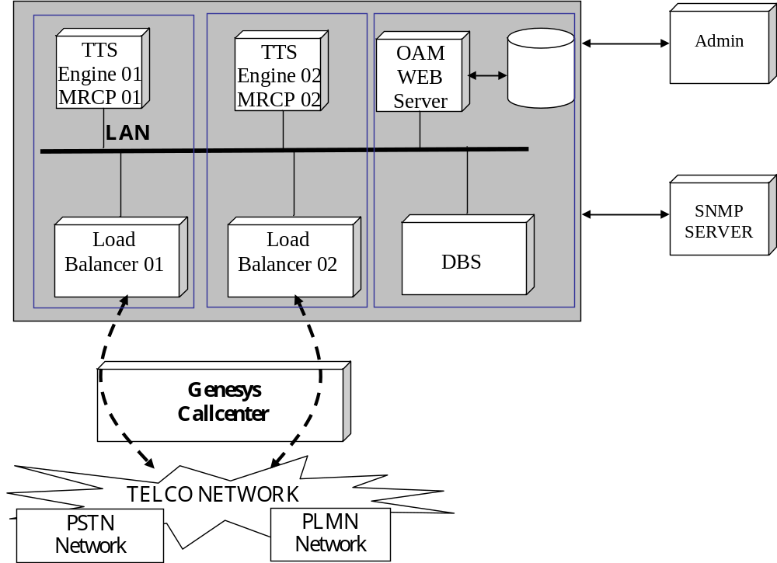
Mô hình tổ chức hệ thống

Hệ thống được chia làm 4 lớp: Load Balancer, MRCP Platform, Modules, Library và Plugin, Configuration/OAM. Mỗi lớp có kiến trúc, chức năng và nhiệm vụ khác nhau:
Load Balencer: đóng vai tròn như một SIP proxy để nhận các bản tin request từ MRCP Client và phân phối cho các MRCP server. Ngoài ra lớp này còn có chức năng quản lý trạng thái hoạt động của các MRCP server để thực hiện chức năng HA(active/standby), OAM control cho MRCP và TTS Plugin qua SIP-MESSAGE.
MRCP Platform: Là lớp xử lý giao thức MRCP core. Lớp này xử lý các vấn đề liên quan đến giao thức mrcp như mrcp-signalling (xử lý session và báo hiệu dựa trên sip), mrcp-transport (thiết lập giao vận dựa trên RTP), mpf (media-processing framework). Để thưc hiện các tác vụ OAM, MRCP phải đặt handle để xử lý bản tin SIP-MESSAGE. Các bản tin SIP-MESSAGE được dùng để phát lệnh vào TTS Plugin (config, Update...)
TTS Plugin: Là công cụ xử lý text-to-speech, bao hồm engine xử lý tiếng Việt và tiếng Anh. Lớp này đóng vai trò là một plugin được đóng gói dưới dạng thư viện liên kết động DLL để kết nối với MRCP platform.
Engine TTS tiếng Việt được phát triển dựa theo bản TTS do NEO cung cấp, trong khi engine TTS tiếng Anh sử dụng lại công nghệ speech platform của Microsoft. Do yêu cầu của MRCP platform, cả 2 engine này được tích hợp vào theo dạng platform, vì vậy phải đóng gói dưới dạng thư viện DLL của windows.
TTS Engine sẽ cung cấp các hàm API để MRCP gọi trong các trường hợp cần thực hiện các tác vụ OAM (Cập nhật TTS-Database), Update License. Các lệnh OAM sẽ được phát từ OAM Web server, qua UDP/SIP MESSAGE -> HA->MRCP->Call Plugin DLL.
Configuration/OAM: Là phần giao diện quản lý, giám sát cấu hình hệ thống qua WEB, SNMP.
  - Quản lý và thiết lập các tham số cấu hình hệ thống, các tham số được lưu trong DB, có hệ thống phân quyền cho các user với các role tương ứng.
  - Giám sát các trạng thái các tiến trình
  - Thực hiện report các log hệ thống: Toàn bộ các Event của các phiên làm việc TTS đều được HA gửi thông tin log event đến module DBS. DBS thực hiện ghi log vào database và triger event để WEB OAM update trạng thái trên trang web nhằm hiển thị trangjt hái của các module(Component) trong hệ thống. OAM sẽ sử dụng DB này để thực hiện các tác vụ thống kê, báo cáo và tracing/theo dõi tả lưu lượng

Yêu cầu kỹ thuật về công nghệ sử dụng
Công nghệ | Yêu cầu | Ghi chú
Ngôn ngữ lập trình C/C++ | Chuyên viên chuyên sâu về C/C++ và lập trình mạng bằng C/C++
Ngôn ngữ Java | Chuyên viên có kiến thức ít nhất 2 năm về Java và đã từng lập trình Java socket
Javascript | It nhất 2 năm kinh nghiệm
Oracle 10g | It nhất 2 năm kinh nghiệm
Window server 2003 | Ít nhất 4 năm kinh nghiệm về sử dụng, cấu hình Window server 2003

Yêu cầu về kiến trúc của sản phẩm
Thành phần hệ thống | Cấu hình | Ghi chú
Database (1 máy) | CPU Quard Core 2.4 GHz  Bộ nhớ RAM 8 GB  Đĩa cứng 2x146GB
TTS server(2 máy) | CPU Quard Core 2.4 GHz  Bộ nhớ RAM 8 GB  Đĩa cứng 2x146GB
Operation System (OS) | Window server 2003

ĐẶC TẢ YÊU CẦU CHỨC NĂNG

Mô hình tổng thể các chức năng của hệ thống:
Ví dụ:
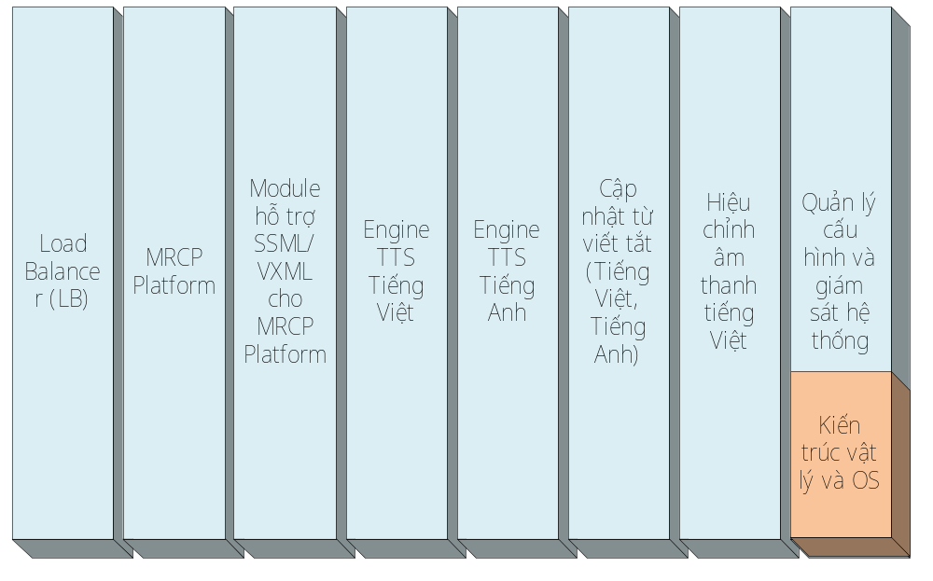Mô hình tổng thể các chức năng của hệ thống TTS
Hệ thống được chia làm 4 lớp: Load Balancer, MRCP Platform, Modules, Library và Plugin, Configuration/OAM. Mỗi lớp có kiến trúc, chức năng và nhiệm vụ khác nhau:
Load Balencer – High Availability: đóng vai tròn như một SIP proxy để nhận các bản tin request từ MRCP Client và phân phối cho các MRCP server. Ngoài ra lớp này còn có chức năng quản lý trạng thái hoạt động của các MRCP server để thực hiện chức năng HA(active/standby), OAM control cho MRCP và TTS Plugin qua SIP-MESSAGE.
MRCP Platform: Là lớp xử lý giao thức MRCP core. Lớp này xử lý các vấn đề liên quan đến giao thức mrcp như mrcp-signalling (xử lý session và báo hiệu dựa trên sip), mrcp-transport (thiết lập giao vận dựa trên RTP), mpf (media-processing framework). Để thưc hiện các tác vụ OAM, MRCP phải đặt handle để xử lý bản tin SIP-MESSAGE. Các bản tin SIP-MESSAGE được dùng để phát lệnh vào TTS Plugin (config, Update...)
TTS Plugin: Là công cụ xử lý text-to-speech, bao hồm engine xử lý tiếng Việt và tiếng Anh. Lớp này đóng vai trò là một plugin được đóng gói dưới dạng thư viện liên kết động DLL để kết nối với MRCP platform.
Engine TTS tiếng Việt được phát triển dựa theo bản TTS do NEO cung cấp, trong khi engine TTS tiếng Anh sử dụng lại công nghệ speech platform của Microsoft. Do yêu cầu của MRCP platform, cả 2 engine này được tích hợp vào theo dạng platform, vì vậy phải đóng gói dưới dạng thư viện DLL của windows.
TTS Engine sẽ cung cấp các hàm API để MRCP gọi trong các trường hợp cần thực hiện các tác vụ OAM (Cập nhật TTS-Database), Update License. Các lệnh OAM sẽ được phát từ OAM Web server, qua UDP/SIP MESSAGE -> HA->MRCP->Call Plugin DLL.
Configuration/OAM: Là phần giao diện quản lý, giám sát cấu hình hệ thống qua WEB, SNMP.
  - Quản lý và thiết lập các tham số cấu hình hệ thống, các tham số được lưu trong DB, có hệ thống phân quyền cho các user với các role tương ứng.
  - Giám sát các trạng thái các tiến trình
  - Thực hiện report các log hệ thống: Toàn bộ các Event của các phiên làm việc TTS đều được HA gửi thông tin log event đến module DBS. DBS thực hiện ghi log vào database và triger event để WEB OAM update trạng thái trên trang web nhằm hiển thị trạng thái của các module(Component) trong hệ thống. OAM sẽ sử dụng DB này để thực hiện các tác vụ thống kê, báo cáo và tracing/theo dõi tả lưu lượng

SR02: Engine TTS Tiếng Việt
Mô tả phân hệ: Engine TTS tiếng Việt được phát triển dựa theo bản TTS do NEO cung cấp, trong khi engine TTS tiếng Anh sử dụng lại công nghệ speech platform của Microsoft. Do yêu cầu của MRCP platform, cả 2 engine này được tích hợp vào theo dạng platform, vì vậy phải đóng gói dưới dạng thư viện DLL của windows.
Các chức năng trong phân hệ:
STT | Mã chức năng | Mô tả sơ lược
 | SR01.1 | Được đóng gói dưới dạng thư viện DLL của windows
 | SR01.2 | Tích hợp với MRCP Platform
3. | SR01.2 | Thực hiện chuyển đổi dữ liệu text tiếng Việt sang định dạng âm thanh thích hợp (8K16bit mono)

Luồng xử lý:

SR02: Engine TTS Tiếng Anh
Mô tả phân hệ: Xử lí tính năng Text-To-Speech cho ngôn ngữ Tiếng Anh.
Các chức năng trong phân hệ:
STT | Mã chức năng | Mô tả sơ lược
 | SR02.1 | Được đóng gói dưới dạng thư viện DLL của windows
 | SR02.2 | Tích hợp với MRCP Platform
3. | SR02.2 | Thực hiện chuyển đổi dữ liệu text tiếng Việt sang định dạng âm thanh thích hợp (8K16bit mono)

Luồng xử lý:

SR03: Module High Availability
Mô tả phân hệ: Module High Availability đóng vai tròn như một SIP proxy để nhận các bản tin request từ MRCP Client và phân phối cho các MRCP server. Ngoài ra lớp này còn có chức năng quản lý trạng thái hoạt động của các MRCP server để thực hiện chức năng HA(active/standby), OAM control cho MRCP và TTS Plugin qua SIP-MESSAGE.
Các chức năng trong phân hệ:
STT | Mã chức năng | Mô tả sơ lược
1. | SR03.1 | - Tiếp nhận bản tin request từ Mrcp Client
2. | SR03.2 | - Phân phối tới các TTS
3. | SR03.3 | - Quản lý Active/Stand by các TTS
4. | SR03.4 | - Trung chuyển dữ liệu âm qua RTP cho Mrcp Client
5. | SR03.5 | - OAM interface cho MRCP/TTS

Luồng xử lý:

SR04: Giám sát và gửi cảnh báo SNMP
Mô tả phân hệ: Module Simple Network Management Protocol(SNMP) - Giám sát hoạt động của hệ thống và gửi thông báo, cảnh báo tới quản trị viên thông qua SNMP server.
Các chức năng trong phân hệ:
STT | Mã chức năng | Mô tả sơ lược
1. | SR04.1 | Giám sát trạng thái on/off của module MRCP và gửi cảnh báo
2. | SR04.2 | Giám sát trạng thái hoạt động của  module MRCP và gửi thông báo

Luồng xử lý:

SR05: Hiệu chỉnh âm thanh tiếng Việt
Mô tả phân hệ: Graphical Tunning Tool - Công cụ giúp quản trị viên trong việc cập nhật dữ liệu CSDL TTS, chỉnh sửa âm thanh, đưa ra định nghĩa riêng.
Các chức năng trong phân hệ:
STT | Mã chức năng | Mô tả sơ lược
1. | SR05.1 | - Cho phép truy cập database từ điển tiếng Việt và hiệu chỉnh thư viện âm thanh
2. | SR05.2 | Đóng gói dưới dạng desktop  application

Luồng xử lý:

SR06: Quản lý từ điển Viết tắt
Mô tả phân hệ: .
Các chức năng trong phân hệ:
STT | Mã chức năng | Mô tả sơ lược
1. | SR06.1 | - Xây dựng công cụ cập nhật từ điển viết tắt cho tiếng Việt, tiếng Anh qua web hoặc desktop client. Khuyến nghị dùng giao diện Web
2. | SR06.2 | Cho phép sửa đổi, thêm, xóa các  nhãn từ điển

Luồng xử lý:

SR07: MRCP Platform
Mô tả phân hệ: Module MRCP platform là lớp xử lý giao thức MRCP core. Lớp này xử lý các vấn đề liên quan đến giao thức mrcp như mrcp-signalling (xử lý session và báo hiệu dựa trên sip), mrcp-transport (thiết lập giao vận dựa trên RTP), mpf (media-processing framework). Để thưc hiện các tác vụ OAM, MRCP phải đặt handle để xử lý bản tin SIP-MESSAGE. Các bản tin SIP-MESSAGE được dùng để phát lệnh vào TTS Plugin (config, Update...).
Các chức năng trong phân hệ:
STT | Mã chức năng | Mô tả sơ lược
1. | SR07.1 | - Tiếp nhận bản tin request từ Load Balancer
2. | SR07.2 | - Phân tích và gửi bản tin tới TTS Engine
3. | SR07.3 | Gửi dữ liệu tổng hợp âm tới Load Balancer qua kênh RTP

Luồng xử lý:

SR08: Module SSML/VXML
Mô tả phân hệ: .
Các chức năng trong phân hệ:
STT | Mã chức năng | Mô tả sơ lược
1. | SR08.1 | Là một thành phần bổ sung cho MRCP Platform, tích hợp với media-processing framework (mpf) của để hỗ trợ phần xử lý các request qua SSML hoặc VXML.
2. | SR08.2 | Hỗ trợ các request yêu cầu sang TTS theo giao thức SSML/VXML.

Luồng xử lý:

SR09: Quản lý cấu hình và giám sát hệ thống
Mô tả phân hệ: Là phần giao diện quản lý, giám sát cấu hình hệ thống qua WEB, SNMP.
Các chức năng trong phân hệ:
STT | Mã chức năng | Mô tả sơ lược
1. | SR09.1 | - Đọc và hiển thị cấu hình của các module (Load Balancer, MRCP Server, TTS engine)
2. | SR09.2 | - Cho phép cập nhật các thông số cấu hình
3. | SR09.3 | - Giám sát trạng thái hoạt động của các thành phần hệ thống
4. | SR09.4 | - Cho phép thao tác tắt, bật, dừng  các thành phần hệ thống.
Luồng xử lý:

CÁC YÊU CẦU PHI CHỨC NĂNG
Mã yêu cầu | Mô tả | Ghi chú
SR10 | TTS Engine Tiếng Anh, Tiếng Việt phải chuyển đổi từ Text sang giọng nói với chất lượng âm thanh tốt, không vỡ giọng, giống giọng của người
SR11 | Hệ thống có tính mở. Có khả năng mở rộng khi KH có yêu cầu nâng cấp, phù hợp với kiến trúc mạng hiện tại của VNPT
SR12 | Viết tài liệu hướng dẫn vận hành khai thác và bàn giao cho khách hàng
SR13 | Cài đặt Window Server 2003 trên 3 máy PC test
SR14 | Cài đặt Oracle 10g trên 1 trong 3 PC trên

SR10, SR11: Yêu cầu khả năng xử lý dữ liệu của sản phẩm
Mã yêu cầu | Mô tả | Ghi chú
SR10 | TTS Engine Tiếng Anh, Tiếng Việt phải chuyển đổi từ Text sang giọng nói với chất lượng âm thanh tốt, không vỡ giọng, giống giọng của người

SR13: Giao tiếp Phần Cứng
Mã yêu cầu | Mô tả | Ghi chú
SR13 | Tất cả Server trong hệ thống giao tiếp với nhau qua chuẩn giao tiếp TCP/IP 100/1000Mb.

SR14, SR15, SR16, SR17: Giao tiếp phần mềm
Mã yêu cầu | Mô tả | Ghi chú
SR14 | Module HA giao tiếp, trao đổi thông tin với module OAM thông qua bản tin MESSAGE SIP để truyền tải thông tin:  - Lấy thông tin cấu hình hệ thống  - Sửa thông tin cấu hình hệ thống  - Start/Stop/Active/Deactive module TTS
SR15 | Module HA giao tiếp với Database thông qua chuẩn OCI cho Oracle 10g
SR16 | Module MRCP giao tiếp với hệ thống GVP thông qua giao thức chuẩn SIP, MRCP và RTP.
SR17 | Module HA giao tiếp với hệ thông GVP thông qua chuẩn giao tiếp SIP

SR12: Các yêu cầu tài liệu người dùng và hỗ trợ sử dụng
Mã yêu cầu | Mô tả | Ghi chú
SR12 | Viết tài liệu hướng dẫn vận hành khai thác và bàn giao cho khách hàng

SR11: Yêu cầu về khả năng phát triển và bảo trì
Mã yêu cầu | Mô tả | Ghi chú
SR11 | Hệ thống có tính mở. Có khả năng mở rộng khi KH có yêu cầu nâng cấp, phù hợp với kiến trúc mạng hiện tại của VNPT.  Hỗ trợ 400 session/giây

